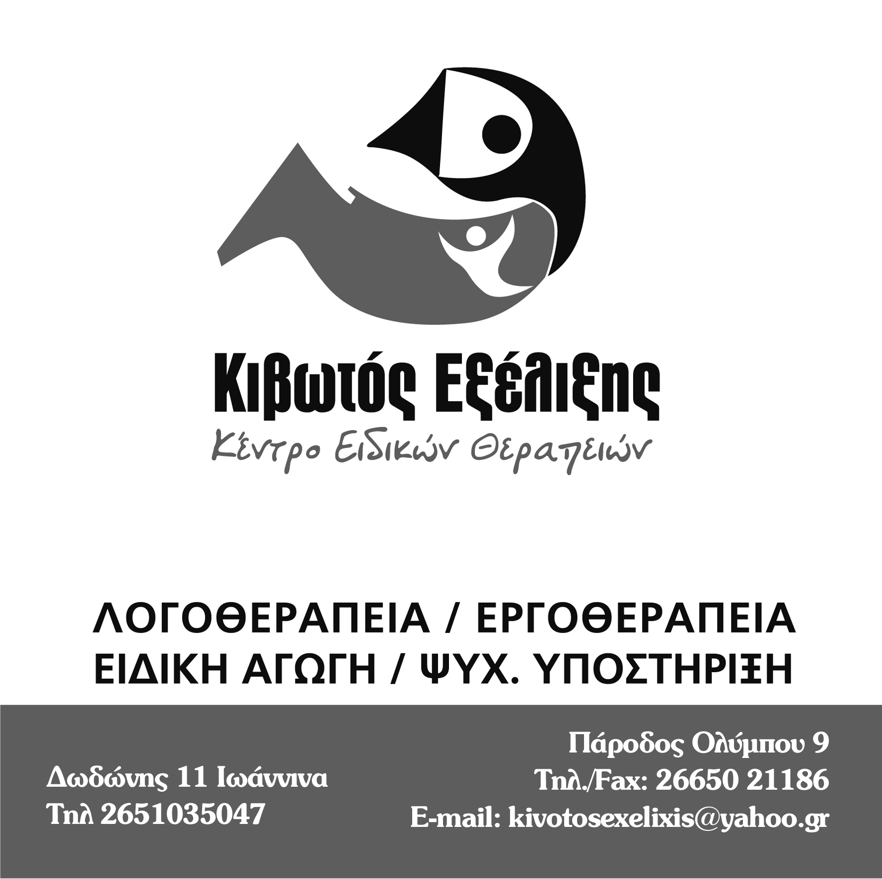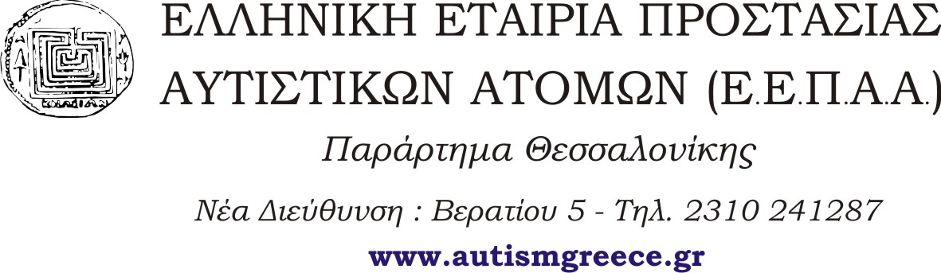

Διήμερο σεμινάριο Μakaton

20-21 Οκτωβρίου 2012
Ιωάννινα

Το Σεμινάριο απευθύνεται σε επαγγελματίες ψυχικής υγείας (Παιδοψυχιάτρους, Ψυχολόγους, Λογοπεδικούς, Εργοθεραπευτές, Ειδικούς Παιδαγωγούς, Δασκάλους, κ.λ.π.) καθώς και σε γονείς παιδιών με αναπηρία.

Λίγα λόγια για το Makaton
Το Makaton αφορά ένα πρόγραμμα ανάπτυξης της επικοινωνίας για άτομα που εμφανίζουν ένα ευρύ φάσμα αναπτυξιακών δυσκολιών, που βασίζεται στη χρησιμοποίηση νοημάτων ή και γραφικών συμβόλων που συνοδεύουν και υποστηρίζουν τον προφορικό λόγο. Στοχεύει φυσικά στην ανάπτυξη της κατανόησης και χρήσης του λόγου.
Είναι ένα πρόγραμμα που δίνει τη δυνατότητα σε όλους όσους παρουσιάζουν ένα ευρύ φάσμα αναπτυξιακών δυσκολιών στην επικοινωνία και το λόγο να καλλιεργήσουν αυτές τις δεξιότητες και να τις χρησιμοποιήσουν με ένα απλό αλλά πολύ λειτουργικό τρόπο, έτσι ώστε να μπορούν να συμμετέχουν στην κοινωνική ζωή, να χαίρονται, να έχουν επιλογές και να διεκδικούν τα δικαιώματά τους.
Το Makaton μπορεί να εφαρμοστεί σε όλα τα περιβάλλοντα δηλαδή στο σπίτι, στο σχολείο, στο χώρο απασχόλησης και εργασίας, σε κέντρα αναψυχής και άθλησης, στο Νοσοκομείο, Οικοτροφείο κ.λπ..
Η διδακτική του προσέγγιση εστιάζεται, σε πρώτο επίπεδο, στην απόκτηση βασικών δεξιοτήτων επικοινωνίας και γλώσσας και σε ένα υψηλότερο επίπεδο, στην κατάκτηση της ανάγνωσης και της γραφής.
Ημερομηνία Διεξαγωγής : 20-21 Οκτωβρίου 2012
Ώρες διεξαγωγής: Σάββατο: 12:30-17:00 & Κυριακή 9:30-15:30
Χώρος διεξαγωγής: Κέντρο Ειδικών Θεραπειών «Κιβωτός Εξέλιξης »
Οδός: Δωδώνης 11 Ιωάννινα τηλ.26510 35047 και 26650 21186

Κόστος συμμετοχής:
150 € για όλες τις κατηγορίες

Στην τιμή αυτή περιλαμβάνονται:

- • Επιστημονικά άρθρα
- • DVD Νοημάτων
- • CD Συμβόλων
- • Βεβαίωση παρακολούθησης
- • Καφές, χυμοί, ελαφρύ γεύμα

Διαδικασία εγγραφής:
- Τηλεφωνική κράτηση θέσεως στην υπεύθυνη του σεμιναρίου.
- Συμπλήρωση του εντύπου εγγραφής και κατάθεση του συνολικού ποσού (150€ ) έως τις 10/10/2012 στον ακόλουθο τραπεζικό Λογαριασμό της ΕΘΝΙΚΗΣ: 216/296099-06 δικαιούχος λογαριασμού: Ελληνική Εταιρία Αυτιστικών Ατόμων. (Οποιεσδήποτε τραπεζικές επιβαρύνσεις βαρύνουν τους συμμετέχοντες. Προσωπικές επιταγές δεν γίνονται δεκτές).
- Στο αντίγραφο του καταθετηρίου να αναγράφεται το όνομα του συμμετέχοντος.
- Αποστολή με fax ή με e-mail το αντίγραφο του καταθετηρίου.
- Ακυρώσεις Εγγραφών δεν γίνονται δεκτές. Γίνονται δεκτές αντικαταστάσεις ονομάτων.
Διαδικασία επιβεβαίωσης:
Μετά από την παραλαβή του εντύπου εγγραφής και εφόσον γίνει και η κατάθεση θα ακολουθήσει επιβεβαίωση από την γραμματεία του σεμιναρίου, τηλεφωνικά ή με e-mail. Εάν δεν ακολουθήσει επιβεβαίωση εντός 15 ημερών από την ημερομηνία κατάθεσης παρακαλούμε επικοινωνήστε με την γραμματεία του σεμιναρίου.

Πληροφορίες–Γραμματεία σεμιναρίου: τηλ./fax 2310 241 287 &, ηλεκτρονική διεύθυνση thess_seminar@autismgreece.gr
Υπεύθυνη σεμιναρίου: Παπαδοπούλου Αντιγόνη

